安全评价报告公开信息表
项目名称 | 福清市魁星石油仓储有限公司安全现状评价报告
完成时间 | 2024.1
评价人员
 | 姓名 | 资格证书号 | 从业号
项目负责人 | 曹国强 | S011035000110202001343 | 030150
项目组成员 | 张晋慧 | 1100000000302946 | 020045
项目组成员 | 韦根远 | S011035000110192001611 | 038953
项目组成员 | 陈武斌 | 1100000000300371 | 019967
项目组成员 | 陈明基 | S011035000110203001148 | 040277
技术专家 | /
现场勘察人员及时间 | 曹国强、陈明基 2023.11.1
现场核查的人员和时间
项目简介 | 福清市魁星石油仓储有限公司位于福清市东瀚镇赤表村后山，库区总规模为2座1000m³内浮顶储罐。根据《石油库设计规范》(GB50074-2014)第3.0.1条注2，该油库储存仅柴油，柴油属丙A类液体，总容量为2000m³，丙A类液体储罐容量可乘以系数0.5计入储罐计算总容量，故该库区属于四级油库。  该库区工艺属于危险化学品储运工艺，不涉及化学反应工艺装置。该库区储运工艺不属于《国家安全监管总局关于发布首批重点监管的危险化工工艺目录的通知》（安监总管三〔2009〕116号）《国家安全监管总局关于、公布第二批重点监管危险化工工艺目录和调整首批重点监管危险化工工艺中部分典型工艺的通知》（安监总管三〔2013〕3号）中所列相关工艺；  该库区涉及的危险化学品为柴油，项目未涉及重点监管的危险化学品、高毒化学品、剧毒化学品、易制爆危险化学品、易制毒化学品和监控化学品、福建省禁止、限制和控制危险化学品。  该库区生产过程中存在的危险有害因素主要有：火灾、爆炸、容器（压力管道）爆炸、中毒与窒息、机械伤害、触电、高处坠落、物体打击、车辆伤害、噪声、淹溺、照明不良、高温危害、坍塌、自然灾害影响等危险、有害因素，其中可能发生的重大危险事故为火灾、爆炸事故。  根据《危险化学品重大危险源辨识》（GB18218-2018）进行辨识，该库区不构成危险化学品重大危险源。  评价结论：福清市魁星石油仓储有限公司选择了成熟、可靠的生产工艺及设备，具有较高的安全生产可靠性。该公司已严格按照有关法律法规及部门规章的要求，切实承担安全生产责任，履行各项安全生产义务，严格执行各项安全管理制度和安全操作规程，加强对从业人员的安全教育与培训。该公司应好事故隐患整改工作，且按本报告第十三章安全对策措施与建议的有关内容进行整改，故该公司的安全生产的风险是可接受的，具备安全生产条件。
现场照片 | 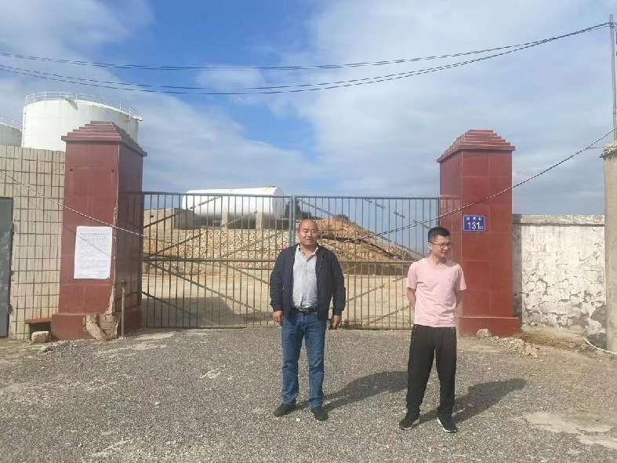  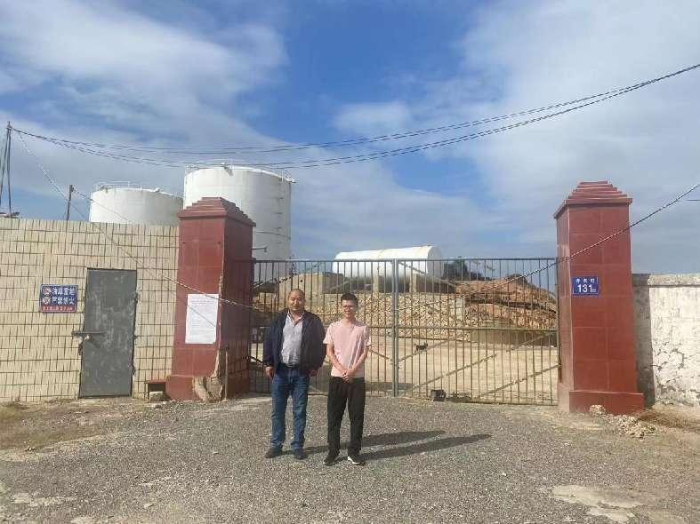
被评价单位信息反馈情况 | 满意

